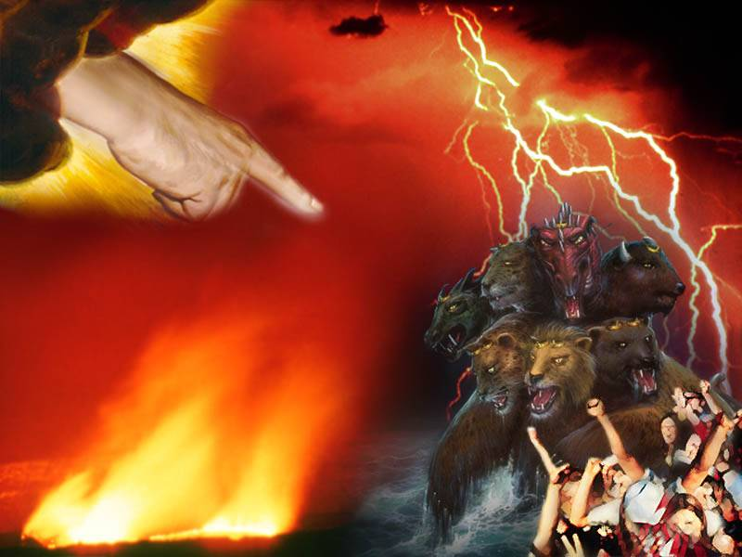
ИСПЫТАНИЕ ПРОРОКОВ
Введение: Каждый пророк в отдельности должен быть проверен с помощью Библии. Совпадают ли его предсказания с теми, которые находятся в Святом Писании, или противоречат им? Если Эллен Уайт получила дар пророчества, то все библейские признаки истинного пророка должны в ней подтвердиться - ни одному нельзя не осуществиться. Рассмотрим, какие доводы приводит к этому Библия.
1. Какой первый признак?
Второзаконие 18,21-22: "И если скажешь в сердце твоем: как мы узнаем слово, которое не Господь говорил? Если пророк скажет именем Господа, но слово то не сбудется и не исполнится, то не Господь говорил сие слово, но говорил сие пророк по дерзости своей, - не бойся его"
• Примечание: Эллен Уайт уже в прошлом столетии предсказывала увеличение числа землетрясений, катастроф и войн. Она дала много советов в отношении питания с той точки зрения, что болезни среди животных будут возрастать. В середине 19-го столетия она предсказала всемирное распространение спиритизма. Она сделала много предсказаний в отношении церкви Адвентистов седьмого дня.
2. Какой второй признак?
Исайи 8,20: "Обращайтесь к закону и откровению. Если они не говорят, как это слово, то нет в них света"
•Примечание: В работах Э. Уайт снова и снова обращается внимание читателя на откровение Библии и Закон Божий. Ее труды не содержат никакого другого учения, которое бы не подтверждалось Библией. Ее высказывания направляют к Библии. Она не допускала и мысли, что написанное ею оттесняет Библию. Она говорила: "Дорогой читатель, я рекомендую тебе Слово Божие как путеводную звезду твоей веры и поступков. По этому Слову мы будем судимы. Бог обещал в этом Слове в "последние дни" дать видения не для нового направления в вере, а для утешения Своего народа и чтобы помочь тем, которые отступили от библейской истины" (Ранние произведения, стр. 84).
3. Какой третий признак?
Матфея 7,15-20: "Берегитесь лжепророков, которые приходят к вам в овечьей одежде, а внутри суть волки хищные. По плодам их узнаете их. Собирают ли с терновника виноград, или с репейника смоквы? Так всякое дерево доброе приносит и плоды добрые, а худое дерево приносит и плоды худые. Не может дерево доброе приносить плоды худые, ни дерево худое приносить плоды добрые. Всякое дерево, не приносящее плода доброго, срубают и бросают в огонь. Итак, по плодам их узнаете их"
•Примечание: Господь требует от нас, чтобы мы проверяли характер пророков. Многолетняя сотрудница сестры Уайт Д. Кэнрайт отзывается: "Я поняла одно: самые ожесточенные противники сестры Уайт сознают, что она была христианкой. Они не могут обнаружить ни одного пятна в ее жизни, ни одного безнравственного высказывания в ее сочинениях. Они признают, что многое, написанное ею, - отлично. Кто поступает так, как говорит она, непременно попадет на небо, говорят они. Это высказывание звучало бы странно, если бы Э.Уайт была подстрекаема дьяволом или ее сочинения были бы плодами ее фантазии (Ревью энд Геральд, 4.4.1877)
4. Какой четвертый признак?
1 Кор. 14,3-4: "...а кто пророчествует, тот говорит людям в назидание, увещание и утешение. Кто говорит на незнакомом языке, тот назидает себя; а кто пророчествует, тот назидает церковь"
•Прим: Назидание через этот дар Божий проявляется не только в личном духовном росте через ее сочинения, но и также в ее влиянии на работу церкви в общем. Никакая другая церковь, равная по величине адвентистской, не имеет таких многочисленных организаций в сфере воспитания, медицинского обслуживания и издательства духовной литературы. И это, в первую очередь, заслуга деятельности Уайт).
6. Какой пятый признак? Иеремии 23,21-22: "Я не посылал пророков сих, а они сами побежали; Я не говорил им, а они пророчествовали. Если бы они стояли в Моем совете, то объявили бы народу Моему слова Мои и отводили бы их от злого пути их и от злых дел их"
•Примечание: Эллен Уайт выполняла все годы напролет неблагодарное задание обличать народ Божий во грехах и направлять его внимание на это опасное положение. На этом основании возникли, в том числе, и девять томов под названием "Свидетельства для церкви". Это является также причиной, почему многие наполовину обращенные и необращенные адвентисты не принимают и не осуществляют ее советов и даже с откровенной враждебностью отклоняют их. (ср. Иеремии 7,25.26.28; Матф. 5,12).
6. Какой шестой признак?
1 Иоанна 4,1-3: "Возлюбленные! Не всякому духу верьте, но испытывайте духов, от Бога ли они, потому что много лжепророков появилось в мире. Духа Божия и духа заблуждения узнавайте так: всякий дух, который исповедует Иисуса Христа, пришедшего во плоти, есть от Бога; а всякий дух, который не исповедует Иисуса Христа, пришедшего во плоти, не есть от Бога, но это дух антихриста, о котором вы слышали, что он придет и теперь есть уже в мире"
•Примечание: Здесь говорится о природе Иисуса Христа, о которой Библия говорит, что она была человеческой, такой же как у нас всех (Евреям 2,14.17.18; 4,15 и т.д.), но Он остался без греха (1 Петра 2,21 -22). Иисус должен был учиться, как мы (Евреям 5,8). Он имел искушения, как мы (Евреям 4,15), но все чудеса, которые Он творил, Он мог совершать только через дар Отца (Иоанна 5,19.30). Христос - это гарантия тому, что и мы можем жить без греха, хотя и находимся в "греховной плоти". Это многократно подтверждается в сочинениях Э.Уайт.
7. Какой седьмой признак?
Второзаконие 13,2-4:"... и сбудется то знамение или чудо, о котором он говорил тебе, и скажет притом: пойдем вслед богов иных, которых ты не знаешь, и будем служить им, - то не слушай слов пророка сего, или сновидца сего; ибо чрез сие искушает вас Господь, Бог ваш, чтобы узнать, любители вы Господа, Бога вашего, от всего сердца вашего и от всей души вашей; Господу, Богу вашему, последуйте и Его бойтесь, заповеди Его соблюдайте и гласа Его слушайте, и Ему служите, и к Нему прилепляйтесь"
8. Какой восьмой признак?
1 Коринфянам 14,37-38: "Если кто почитает себя пророком или духовным, тот да разумеет, что я пишу вам, ибо это заповеди Господни. А кто не разумеет, пусть не разумеет"
•Примечание: Пророк должен находиться в согласии с прославленными писателями Библии). Необычайные пророческие переживания Э.Уайт установлены по свидетельствам многочисленных очевидцев. Посредством этого открывается следующая картина о ее видениях: Э.Уайт получала свои видения в присутствии других или в одиночестве дома, в церкви, в помещении или на природе, часто они наступали в тот момент, когда она молилась или выступала перед группой людей. Видение начиналось, обыкновенно, с повторения восклицания "Glory" или "Glory to God" (Слава Господу). Затем становилась очевидной сверхъестественная физическая сила (ср. Даниила 10,18). Она часто держала в руке продолжительное время 8-ми килограммовую Библию, не утомляясь при этом. Со своим окружением она теряла всякий контакт. Ее глаза были открыты (ср. числа 24,4.16). Она производила такое впечатление, как- будто внимательно созерцала отдаленный предмет. Она не дышала (ср. Даниила 10,17). Признаки жизни можно было установить только в области сердца. В продолжение видения присутствующие могли ее осматривать. По этому поводу имеются различные медицинские свидетельства. Например, ее обследовал доктор Драммонд 25.5.1853 в Тайроу, Мичиган. Он установил: "Она не дышит". Продолжительность одного видения была от полминуты до четырех часов.
9. Что ожидает Бог от нас, когда посылает пророка Своему народу?
2 Парал. 20,20: "... Верьте Господу Богу вашему, и будьте тверды; верьте пророкам Его, и будет успех вам"
Личное решение: Господь обещал Своему народу в последнее время, непосредственно перед пришествием Христа, дар пророчества - (Откровение 12,17; 19,10). Оно является особенным путеводным знаком, посредством которого в последнее время мы сможем еще лучше распознавать опасности и будем ближе приведены к Иисусу и Его Слову. Хотел бы также, и ты слушать пророков Божиих и относиться к ним с доверием?

